МИНИСТЕРСТВО НАУКИ И ВЫСШЕГО ОБРАЗОВАНИЯ РОССИЙСКОЙ ФЕДЕРАЦИИ
Федеральное государственное бюджетное образовательное учреждение
высшего образования
«КУБАНСКИЙ ГОСУДАРСТВЕННЫЙ УНИВЕРСИТЕТ»
(ФГБОУ ВО «КубГУ»)

Факультет компьютерных технологий и прикладной математики

Кафедра вычислительных технологий

ЛАБОРАТОРНАЯ РАБОТА №11
Дисциплина: Операционные системы
Тема: «Загрузка системы и управление службами systemd»

Работу выполнил:_________________________________ Ерыкалов А.С.

Направление подготовки: 02.03.02 Фундаментальная информатика
и информационные технологии

Направленность (профиль): Математическое и программное
обеспечение компьютерных технологий

Преподаватель: _______________________________ Е. Е. Полупанова

Краснодар
2025

Цель работы: В этой лабораторной работе я узнаю о том, что происходит внутри компьютера после нажатия кнопки питания, рассмотрю этапы, через которые проходит система во время загрузки, и узнаю, как устранять проблемы, если в процессе загрузки что-то пойдет не по плану.

Задание 1
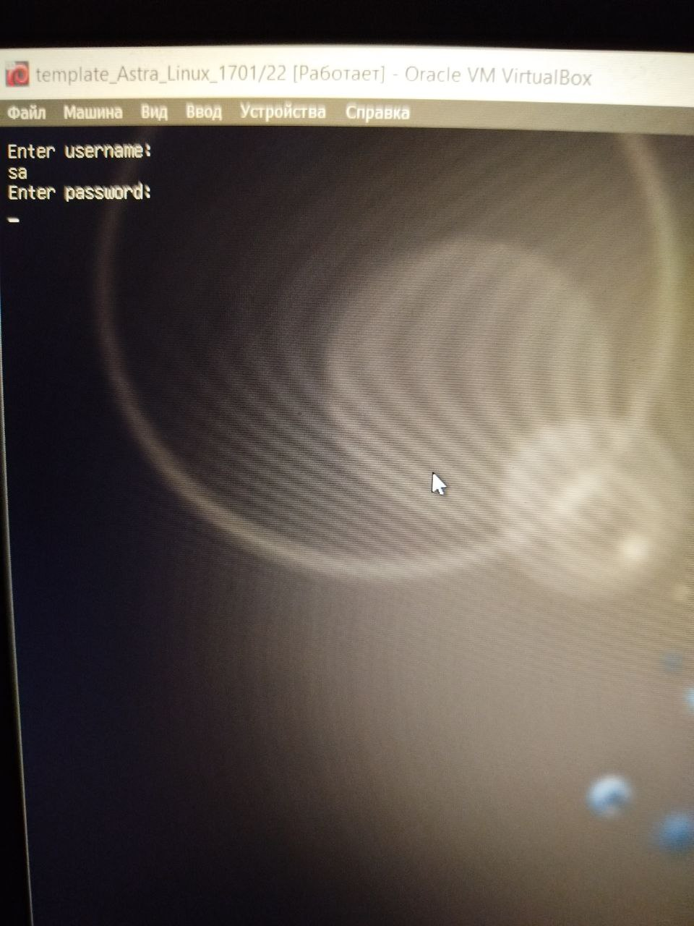
Рисунок 1 – вход в команды запуска
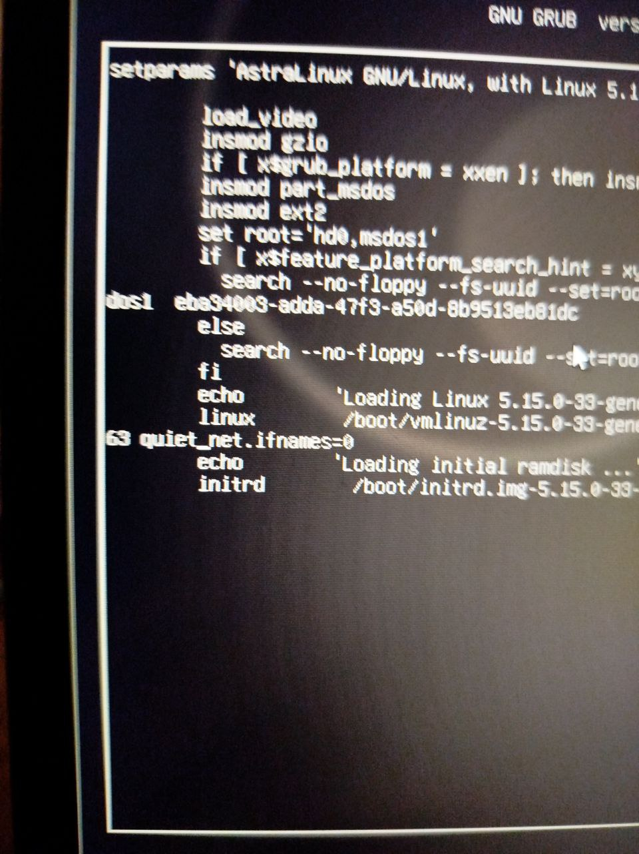
Рисунок 2 – нужный параметр
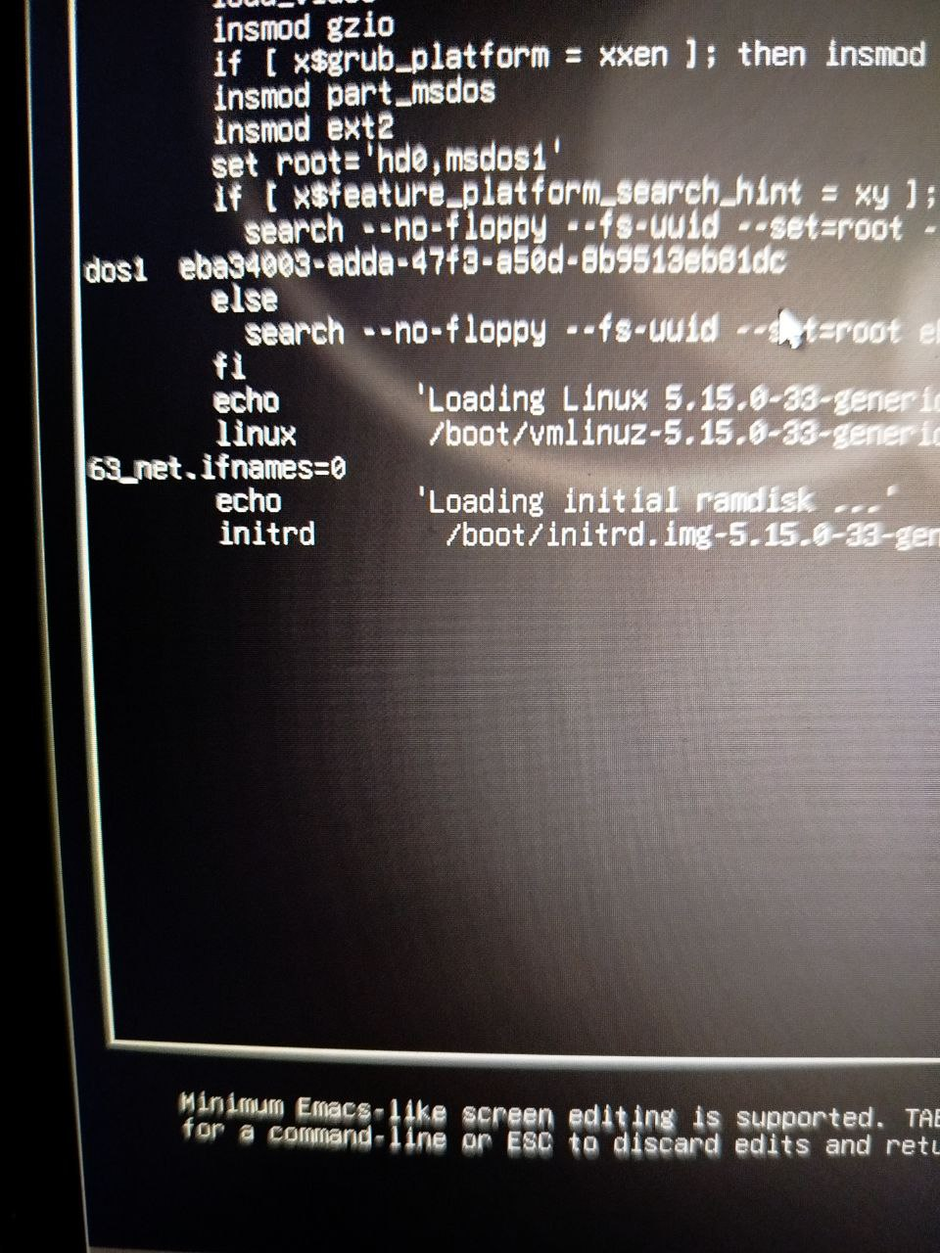
Рисунок 3 – удаляем его
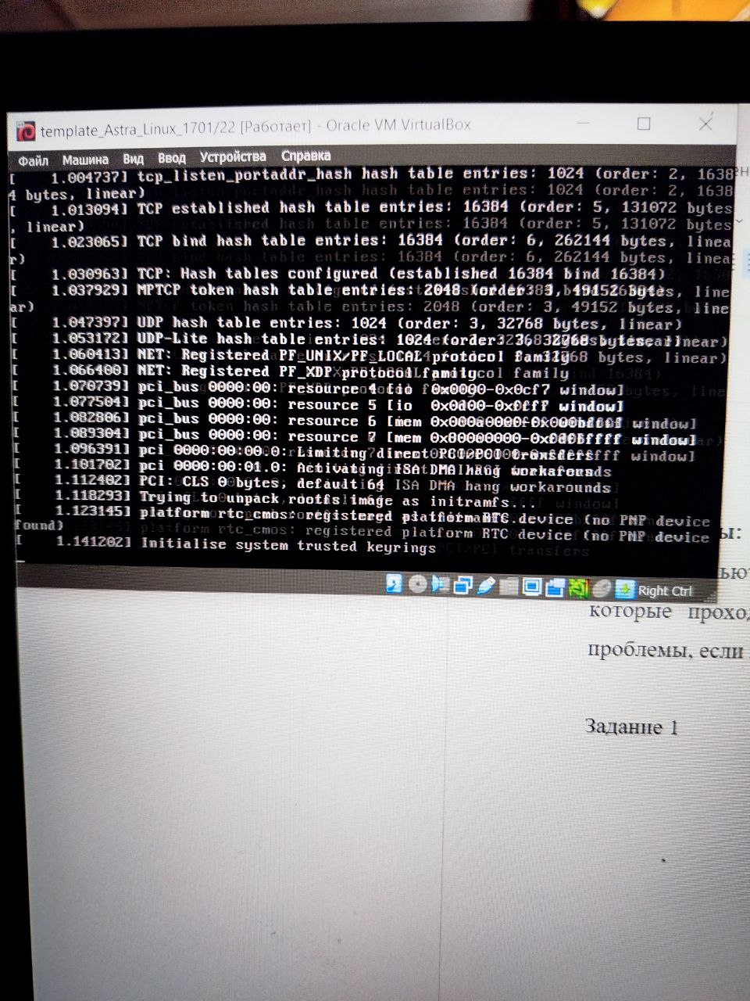
Рисунок 4 – вот что получили
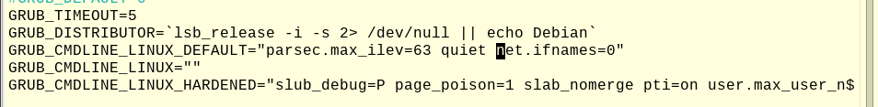
Рисунок 5 – убираем квайт
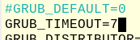
Рисунок 6 – таймаут 7
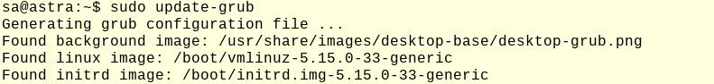
Рисунок 7 – применяем изменения
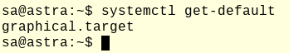
Рисунок 8 – целевое состояние системы
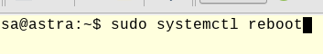
Рисунок 9 – перезагрузка

ЗАДАНИЕ 2
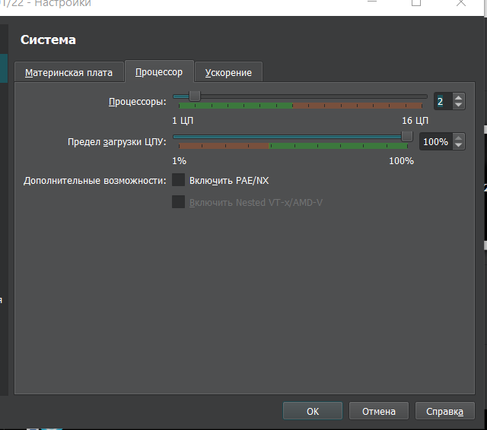
Рисунок 1 – выделяю 2 цпу
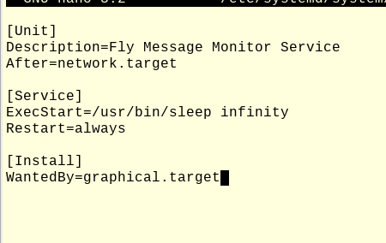

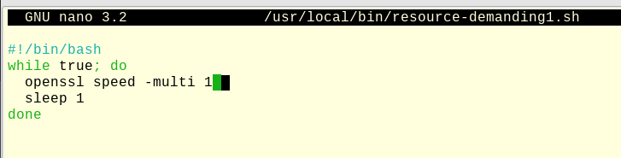
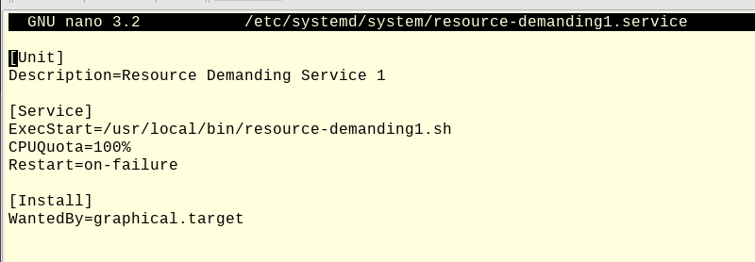
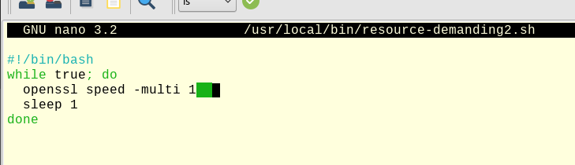
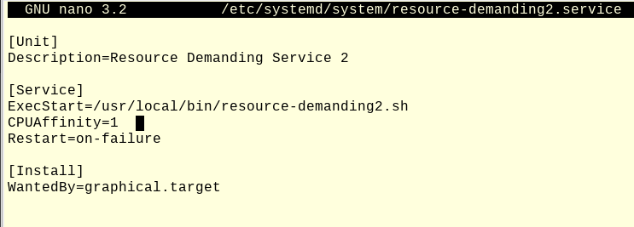
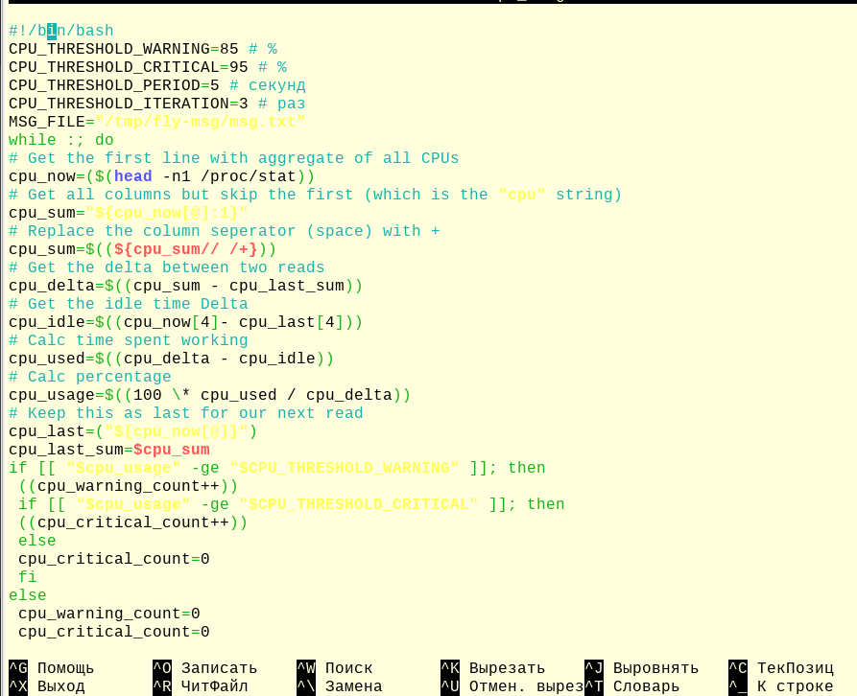
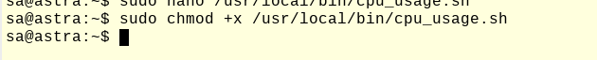
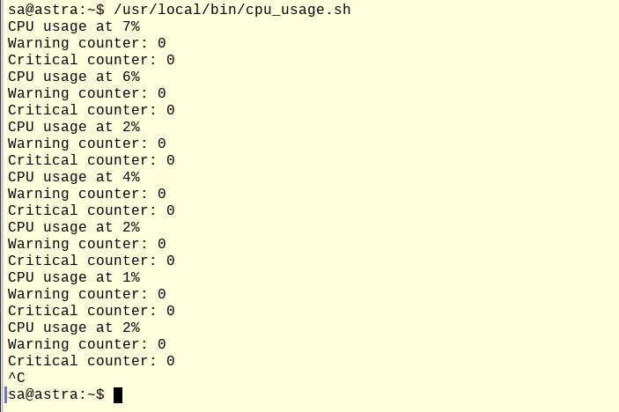
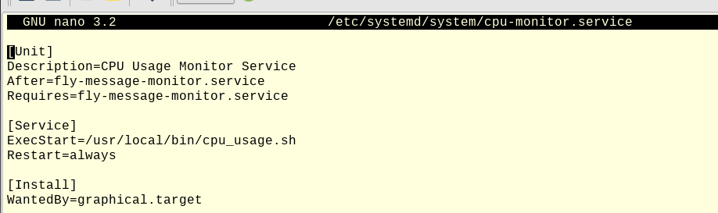
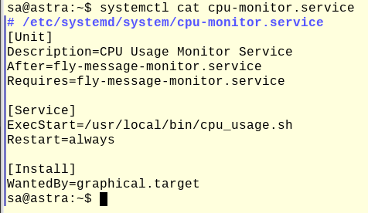
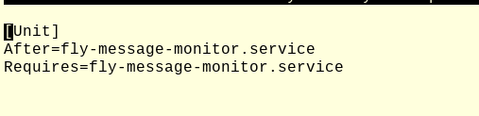
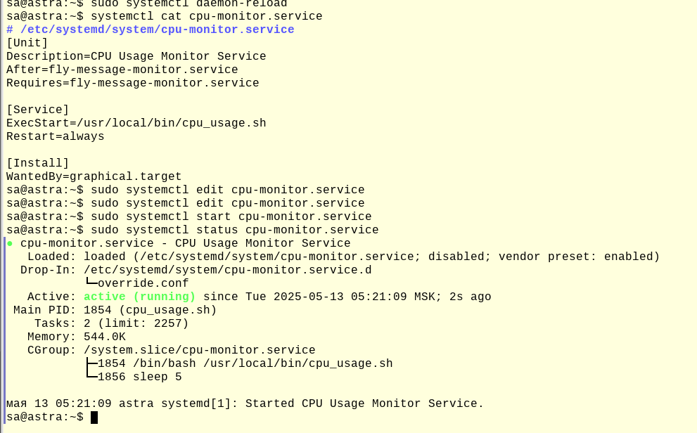
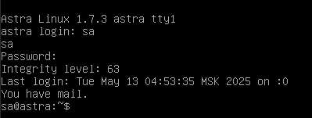
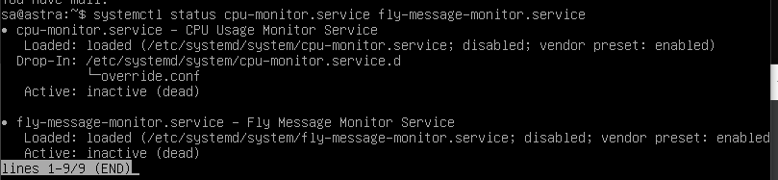
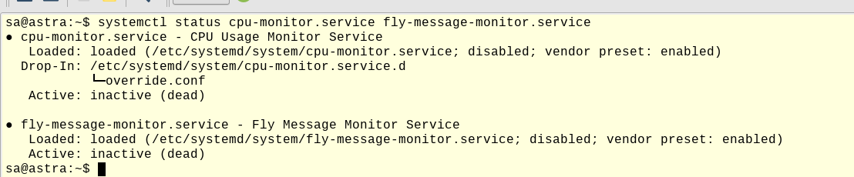

Ответы на вопросы

- Какое сочетание технологий рекомендуется использовать в современных системах?
UEFI вместо BIOS, GPT вместо MBR

- Расположите пункты запуска компьютера с ОС Linux от момента включения до момента запуска ядра в правильном порядке:
b. Тестирование и инициализация оборудования (POST)
e. Запуск загрузчика первого этапа
c. Поиск загрузочного устройства
g. Запуск загрузчика второго этапа
f. Вывод загрузочного меню
a. Загрузка init ram fs
d. Загрузка ядра
h. Запуск ядра

- Расположите пункты запуска компьютера с ОС Linux от момента запуска ядра до момента загрузки системы в выбранном целевом состоянии
c. Инициализация наиболее важных функций ядра
a. Загрузка модулей ядра и драйверов с RAM-диска
f. Запуск скрипта /init
b. Монтирование init ram fs в корень
e. Монтирование устройства с системным диском в корень
d. Запуск процесса systemd
g. Запуск модулей systemd

- В каком файле следует выполнять настройки GRUB?
/etc/default/grub
- Какая команда позволит применить новую конфигурацию GRUB?
sudo update-grub
- Какого модуля systemd не существует?
systemd-boot
- Какие секции могут присутствовать в конфигурационном файле модуля службы systemd:
[Unit] — общее описание юнита, зависимости
[Service] — параметры службы
[Install] — информация о том, как юнит должен быть установлен
[Socket] — если это сокет
[Timer] — если это таймер
[Path] — если это патч-юнит
[Mount] — если это монтирование
[Swap] — если это swap-устройство
- Какой командой можно отслеживать события со службами systemd в реальном времени?
journalctl -f

- Какая команда выведет список всех служб и их состояния:
systemctl list-units --type=service

ВЫВОД:

В этой лабораторной работе я узнал о том, что происходит внутри компьютера после нажатия кнопки питания, рассмотрел этапы, через которые проходит система во время загрузки, и узнал, как устранять проблемы, если в процессе загрузки что-то пойдет не по плану.

